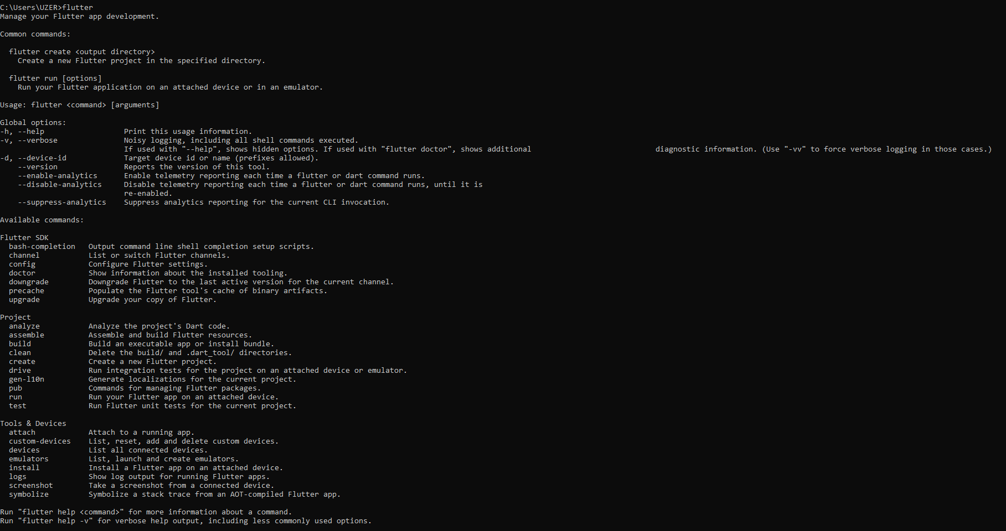

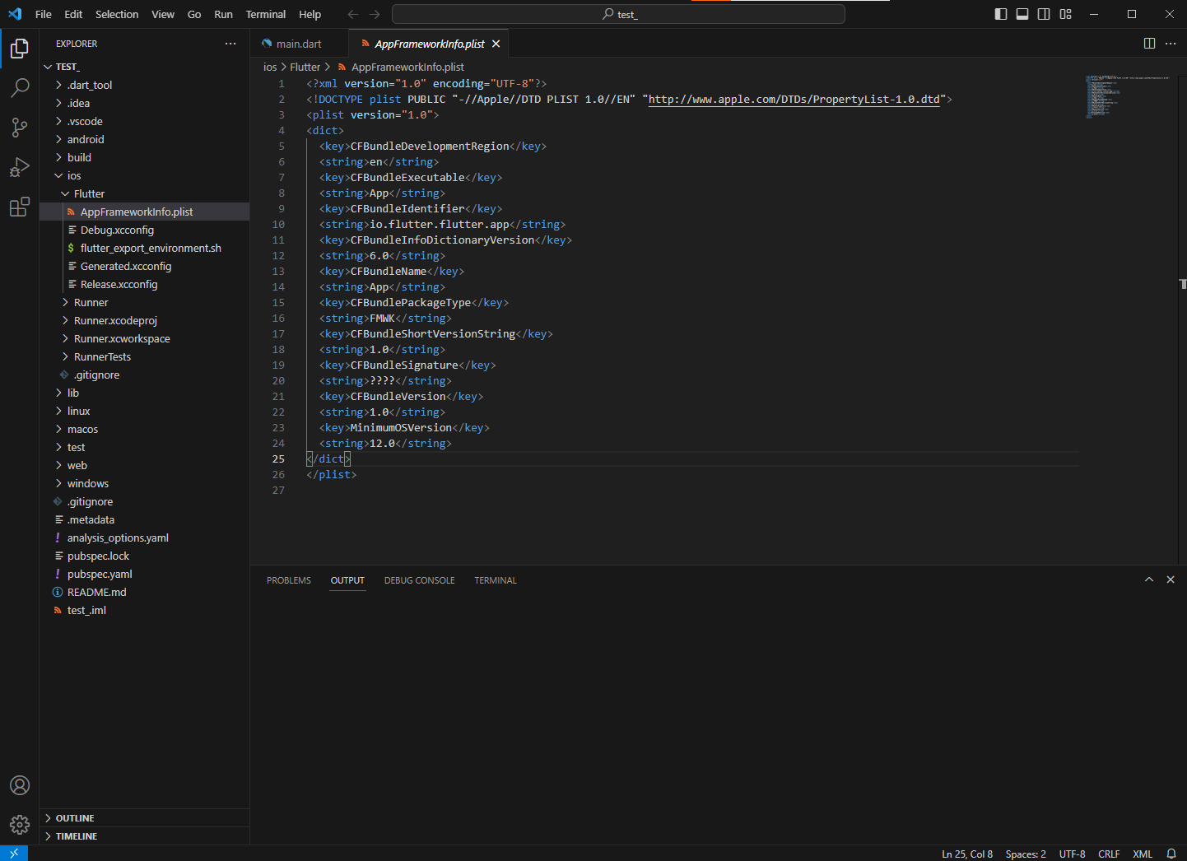

Эмулятор мы запустить не успели т.к. не успели включит виртуализацию.